***Для чего нужна человеку финансовая грамотность***

Именно финансовая грамотность ведёт к устойчивости в материальном плане и [финансовой независимости](https://freevilladge.com/financial-freedom/). Тот, кто научился не подчиняться деньгам, а управлять ими, чувствует себя свободным и самодостаточным. Давайте разбираться, что такое финансовая грамотность и для чего нужно её изучать.

**Что означает понятие финансовая грамотность**

Понятие финансовая грамотность не имеет чёткого определения. В целом, это явление можно обозначить, как набор знаний, навыков и установок, направленных на достижение финансового благополучия. Финансово грамотным человеком считается тот, чьи расходы никогда не превышают доходы, а все сбережения направляются в инвестиции.

Как накопить деньги на недвижимость или авто? Что делать, если при увеличивающейся зарплате финансовое положение семьи не улучшается? Как сохранить свои сбережения? Как сделать так, чтобы капитал стал работать на вас? Во что инвестировать, чтобы не прогореть? Если перед вами встаёт ряд подобных вопросов, значит, вам пора приступить к освоению финансовой грамотностью.

Финансовых инструментов великое множество, но, чтобы успешно использовать их, нужно проанализировать личное материальное положение, поставить цель и разработать стратегию по её достижению. И именно повышение финансовой грамотности позволяет людям принимать правильные решения.

[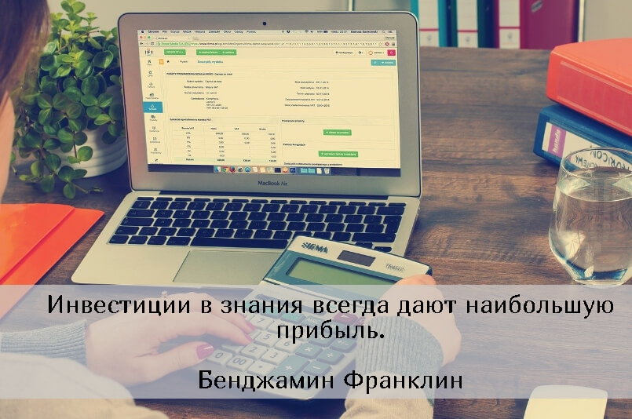](https://freevilladge.com/wp-content/uploads/2020/01/finansovaya-gramotnost-_38597.jpg)

**Для чего нужна финансовая грамотность**

Зачем нужна финансовая грамотность? На этот вопрос можно ответить по-разному. Всё зависит от желаемого образа жизни, уровня доходов, потребностей семьи в материальных благах и многих других факторов. Ясно одно: финансовая грамотность определяет облик [семейного бюджета](https://freevilladge.com/family-budget/). Чем больше вы осведомлены о работе различных финансовых инструментов, тем правильнее будут принятые решения.

*Итак, самые популярные цели развития финансовой грамотности:*

* Обеспечить финансовую защищённость себе и своей семье. Если вы овладеете умением вести учёт доходов и расходов, избегать кредитов, планировать свой бюджет и создавать сбережения, осознанно принимать финансовые решения, то задержка зарплаты, крупная покупка или смена рода деятельности не будут выбивать вас из колеи.
* Обеспечить себе и своей семье качественный уровень жизни: комфортное жильё, образование, медицинское обслуживание, своевременный отдых, достойное обеспечение в старости.
* Расширение кругозора в области финансов. Развитие навыка отличать активы от пассивов, а так же варианты разумных инвестиций от замаскированного мошенничества.
* Освоение различных финансовых инструментов, которые не только сберегают накопленные средства, но и преумножают, создавая, таким образом, пассивный доход.

Развитие финансовой грамотности требует некоторых усилий, но оно того стоит. Ведь именно саморазвитие в этой области ведёт к внешней свободе. Это помогает выстроить своё материальное благополучие и объяснить своим детям, зачем нужна финансовая грамотность человеку. Ведь очень важно передать эти знания и следующему поколению.

[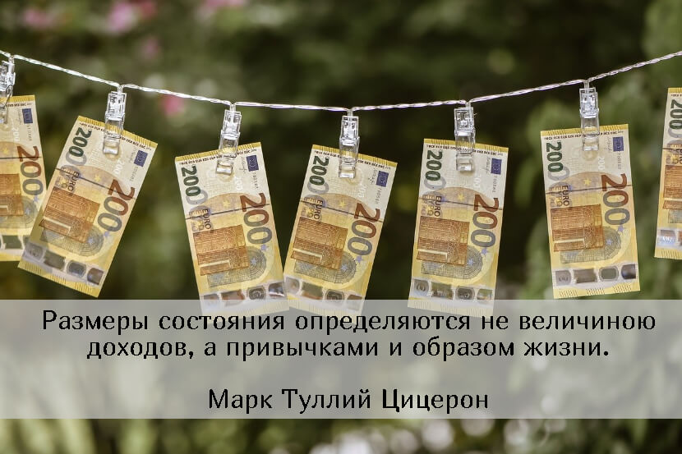](https://freevilladge.com/wp-content/uploads/2020/01/finansovaya-gramotnost-_48957.jpg)

**Финансовая грамотность населения**

Повышение финансовой грамотности населения очень важно для экономического развития страны. В развитых странах разработка и осуществление образовательных программ в этой области – важное направление политики таких государств, как США, Австралия и Великобритания. Повышение уровня финансовой грамотности граждан способствует экономической и социальной стабильности в стране. Это происходит от того, что люди снижают свои риски от излишних задолженностей по потребительским кредитам, реже попадаются в ловушки мошенников, грамотно используют финансовые инструменты.

Финансовая грамотность в России находится на низком уровне. Немногие граждане осознанно делают выбор между различными предложениями продуктов и услуг.

По данным мониторинга Национального агентства финансовых исследований 62% россиян не используют какие-либо финансовые услуги, так как считают их непонятными и сложными. Лишь 45% взрослого населения знают о системе страхования вкладов, из них большая часть опрошенных слышали об этом, но не могут объяснить суть данного явления. Держатели кредитных карт очень плохо осведомлены о рисках, связанных с этим продуктом. Всего лишь 11% россиян имеют стратегию пенсионных накоплений (в то время, как в Великобритании 63%). Решение о том, как управлять своими финансами, наши сограждане принимают не на основе изучения и анализа необходимой документации, а следуя рекомендациям знакомых или консультантов.

О низкой финансовой грамотности населения в России также говорит то, что граждане мало информированы о том, какие права имеет потребитель и как защитить их в случае нарушений.

Только 11% опрошенных знают о том, что государство не защищает личные средства, вложенные в инвестиционные фонды. Около 28% граждан не принимают ответственность на себя за личные финансовые решения, считая, что государство обязано возмещать убытки.

Проблемы повышения финансовой грамотности населения должны решаться на государственном уровне. Необходимо работать различными возрастным категориями. Разрабатывать и внедрять образовательную программу в школах и вузах для развития финансовой грамотности молодёжи. А для взрослых людей проводить онлайн или оффлайн курсы.

Повысить финансовую грамотность населения непросто, это глобальная проблема, требующая системного подхода и значительных трудозатрат. Однако каждый из нас в ответе за свой личный уровень финансовой грамотности и уровень осведомлённости в вопросе своих детей.

[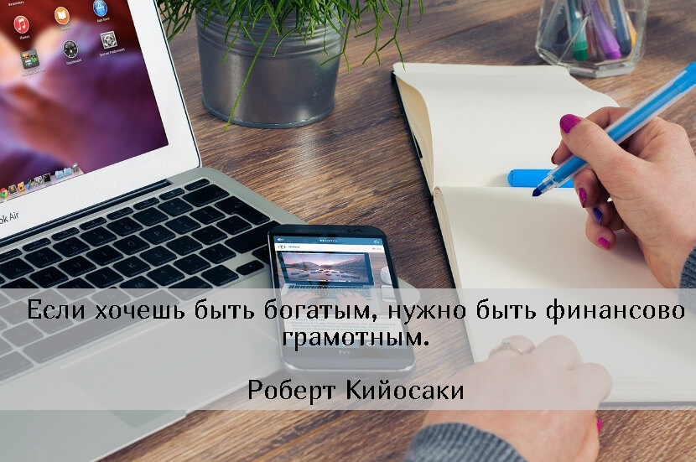](https://freevilladge.com/wp-content/uploads/2020/01/finansovaya-gramotnost-_928375.jpg)

**Финансовая грамотность обучение (бесплатно)**

«Мне курсы финансовой грамотности и бесплатно, пожалуйста», – это очень даже возможно. В поисках качественного материала, где всё будет структурировано разложено по полочкам, мы прошерстили Ютуб и нашли целых два канала на эту тему.

Первый видео-курс, который мы представим, – это цикл лекций от профессоров Высшей школы экономики. Этот проект направлен на повышение финансовой грамотности учителей и преподавателей, чтобы они уже транслировали эти важные знания из мира экономики своим ученикам.

Однако лекции подходят и для самостоятельного ознакомления. Все они разбиты по темам: управление личными финансами, паевые инвестиционные фонды, банковские услуги, фондовый рынок и т.д.

<https://www.youtube.com/watch?list=PL-U1Z5tJ1i-aYDIzC1tW9stDXN4pVt704&v=ph_muemrdF4&feature=emb_imp_woyt>

Если же вам не приглянулась такая подача материала, если она показалась вам слишком академической, то предлагаем вам обратить внимание на авторский канал Николая Мрочковского, инвестора, кандидата экономических наук, автора ряда деловых бестселлеров.

<https://www.youtube.com/channel/UCls8y9aONQdX3Z6c2VVD-cA>

Использована информация с портала «Свободная деревня»